Evidența pieselor de la aparate, pentru un laborator de radiologie și imagistică

- Diagrama entitate-relație

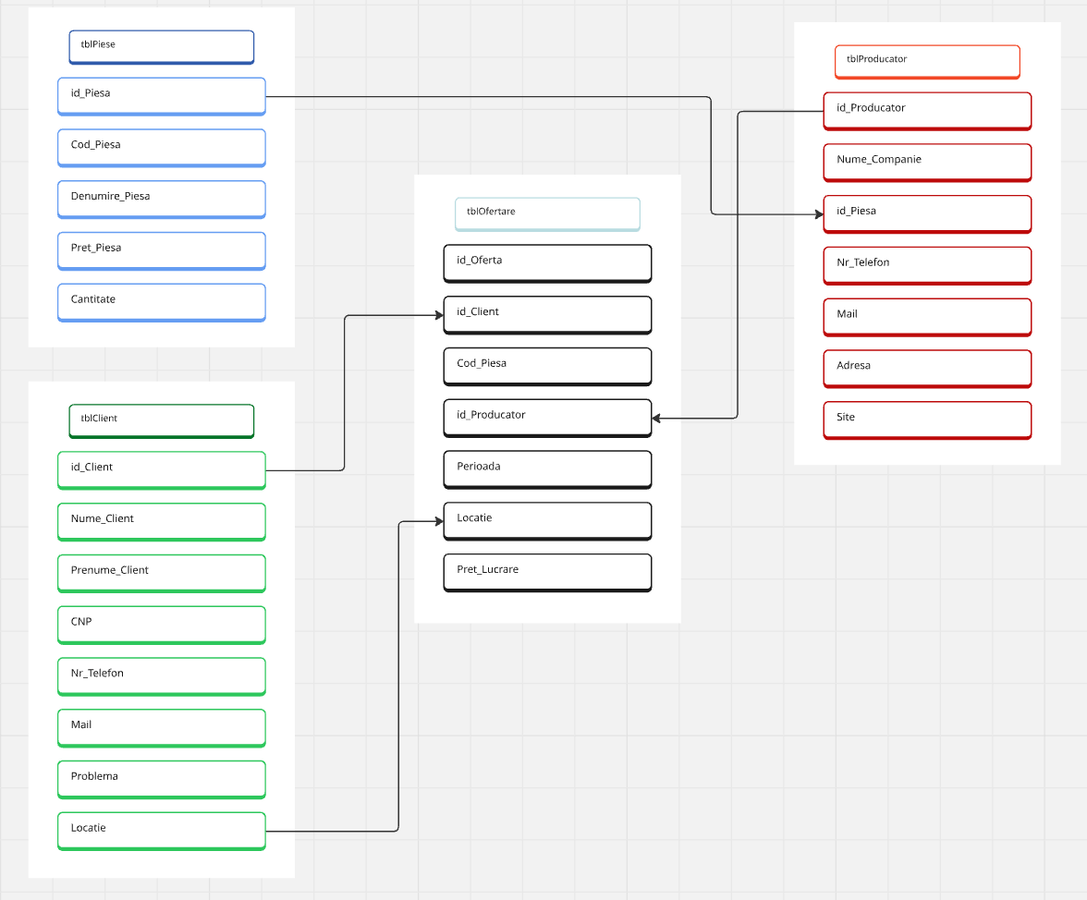

- Stabiliți utilizatorul/utilizatorii final(i): cine va folosi baza de date.

Utilizatorii bazei de date pot fi, atât inginerii ce se ocupă cu mentenanța, pentru a consulta ce piese sunt disponibile pentru echipamentele medicale, comercianții, responsabili cu ofertarea, ce crează și trimit oferte către clienți sau generează rapoarte de prețuri și perioade de livrare, cât și operatorii de la un call center, ce pot înregistra problemele clienților în baza de date, sau căuta istoricul clientului și piesele cerute în trecut.
De asemenea, un producător ar putea accesa baza de date pentru a adăuga piesele pe care le fabrică.

- Creați baza de date, proiectată anterior, utilizând, inițial, SQLite (cod-Execute SQL). Ulterior reluați rezolvarea în Python (utilizând funcțiile din librăria sqlite3).

SQLite:

CREATE TABLE tblPiese
(
id_Piesa NUMBER(3) PRIMARY KEY UNIQUE,
Cod_Piesa NUMBER(3),
Denumire_Piesa TEXT(30),
Pret_Piesa NUMBER(5),
Cantitate NUMBER(10)
);

CREATE TABLE tblProducator
(
id_Producator NUMBER(2) PRIMARY KEY NOT NULL UNIQUE,
Nume_Companie TEXT(30),
id_Piesa NUMBER(3),
Nr_telefon NUMBER(10),
Mail TEXT(30),
Adresa TEXT(25),
Site TEXT(25)
);

CREATE TABLE tblClient
(
id_Client NUMBER(3) PRIMARY KEY UNIQUE,
Nume_Client TEXT(15),
Prenume_Client TEXT(15),
CNP NUMBER(13),
Nr_telefon NUMBER(10),
Mail TEXT(30),
Problema TEXT(30),
Locatie TEXT(30)
);

CREATE TABLE tblOfertare
(
id_Oferta NUMBER(3) PRIMARY KEY UNIQUE,
id_Client NUMBER(3),
Cod_Piesa NUMBER(3),
id_Producator NUMBER(3),
Perioada DATE(10),
Locatie TEXT(30),
Pret_Lucrare NUMBER(6)
);

INSERT INTO tblPiese VALUES (1, 01, 'Monitor monocrom',1234, 1);
INSERT INTO tblPiese VALUES (2, 02, 'Tub de raze X',4432, 1);
INSERT INTO tblPiese VALUES (3, 03, 'Software de procesare 2D, 3D, 4D',9972, 1);
INSERT INTO tblPiese VALUES (4, 04, 'Sondă ecografică convexă', 1570, 2);
INSERT INTO tblPiese VALUES (5, 05, 'Colimator ajustabil', 2100, 2);
INSERT INTO tblPiese VALUES (6, 06, 'Bobină RMN pentru genunchi', 3670, 6);
INSERT INTO tblPiese VALUES (7, 07, 'Detector digital DR', 8900, 1);
INSERT INTO tblPiese VALUES (8, 08, 'Panou plat digital DR', 8500, 1);
INSERT INTO tblPiese VALUES (9, 09, 'Sondă ecografică liniară', 2100, 2);
INSERT INTO tblPiese VALUES (10, 10, 'Bobină RMN pentru cap', 4300, 3);
INSERT INTO tblPiese VALUES (11, 11, 'Injectomat pentru substanță de contrast', 3200, 1);
INSERT INTO tblPiese VALUES (12, 12, 'Grilă anti-scattering', 950, 4);

INSERT INTO tblProducator VALUES (1, 'ImagiST', 01, '07123456789', 'imagist@yahoo.com', 'Bucuresti', 'imagist.com');
INSERT INTO tblProducator VALUES (2, 'MediTech', 02, '0722333444', 'contact@meditech.ro', 'Cluj-Napoca', 'meditech.ro');
INSERT INTO tblProducator VALUES (3, 'Radix Systems', 03, '0733555666', 'info@radix.com', 'Iasi', 'radixsystems.com');
INSERT INTO tblProducator VALUES (4, 'EchoScan', 04, '0744666777', 'support@echoscan.net', 'Timisoara', 'echoscan.net');
INSERT INTO tblProducator VALUES (5, 'BioScanTech', 05, '0755111222', 'office@bioscantech.com', 'Oradea', 'bioscantech.com');
INSERT INTO tblProducator VALUES (6, 'MedVision', 06, '0766222333', 'contact@medvision.ro', 'Constanta', 'medvision.ro');
INSERT INTO tblProducator VALUES (7, 'UltraImage Systems', 07, '0777333444', 'info@ultraimage.com', 'Brasov', 'ultraimage.com');
INSERT INTO tblProducator VALUES (8, 'DiagnoTech', 08, '0788123456', 'office@diagnotech.ro', 'Cluj', 'diagnotech.ro');
INSERT INTO tblProducator VALUES (9, 'NovaMed Systems', 00, '0799123456', 'contact@novamed.com', 'Bucuresti', 'novamed.com');
INSERT INTO tblProducator VALUES (10, 'ImageLine', 10, '0771123456', 'info@imageline.ro', 'Sibiu', 'imageline.ro');
INSERT INTO tblProducator VALUES (11, 'MedForLife', 11, '071212456789', 'MedForLife@yahoo.com', 'Bucuresti', 'MedForLife.com');
INSERT INTO tblProducator VALUES (12, 'ForTechnology', 12, '0755111333', 'ForTechnology@gmail.com', 'Oradea', 'ForTechnology.com');

INSERT INTO tblClient VALUES (1, 'Popescu', 'Ioana', '1234567891011', '0723456785', 'popescu.ioana@gmail.com', 'eroare procesare', 'Bucuresti');
INSERT INTO tblClient VALUES (2, 'Ionescu', 'Andrei', '2980523123456', '0722123456', 'ionescu.andrei@gmail.com', 'eroare soft', 'Cluj');
INSERT INTO tblClient VALUES (3, 'Georgescu', 'Maria', '2960418123456', '0733444555', 'georgescu.maria@yahoo.com', 'problema monitor', 'Iasi');
INSERT INTO tblClient VALUES (4, 'Dumitru', 'Cristian', '1990101123456', '0744567890', 'dumitru.cristian@mail.com', 'blocare sistem', 'Constanta');
INSERT INTO tblClient VALUES (5, 'Lazar', 'Elena', '2940729123456', '0766789001', 'lazar.elena@outlook.com', 'defectiune hardware', 'Timisoara');
INSERT INTO tblClient VALUES (6, 'Stan', 'Mihai', '1981231123456', '0788990112', 'stan.mihai@gmail.com', 'eroare ecran', 'Brasov');
INSERT INTO tblClient VALUES (7, 'Tudor', 'Anca', '2970617123456', '0700111222', 'tudor.anca@yahoo.com', 'sunet lipsa', 'Oradea');
INSERT INTO tblClient VALUES (8, 'Barbu', 'Ion', '1960528123456', '0723450000', 'barbu.ion@mail.com', 'scurtcircuit', 'Ploiesti');
INSERT INTO tblClient VALUES (9, 'Matei', 'Silvia', '2950803123456', '0755666777', 'matei.silvia@gmail.com', 'necesita calibrare', 'Bacau');
INSERT INTO tblClient VALUES (10, 'Dragan', 'Paul', '1991102123456', '0799888777', 'dragan.paul@med.ro', 'reinitializare', 'Galati');

INSERT INTO tblOfertare VALUES (1, 2, 01, 1, '2024-11-01', 'Bucuresti', 1234);
INSERT INTO tblOfertare VALUES (2, 3, 02, 1, '2024-12-15', 'Cluj', 4432);
INSERT INTO tblOfertare VALUES (3, 5, 03, 2, '2025-01-10', 'Constanta', 9972);
INSERT INTO tblOfertare VALUES (4, 7, 04, 5, '2025-03-05', 'Brasov', 8500);
INSERT INTO tblOfertare VALUES (5, 8, 05, 8, '2025-04-22', 'Ploiesti', 2100);
INSERT INTO tblOfertare VALUES (6, 9, 06, 10, '2025-05-20', 'Bacau', 3670);

Python:

import sqlite3
connection = sqlite3.connect("PCLP.db")
print(connection.total_changes)
cursor = connection.cursor()
cursor.execute("""CREATE TABLE IF NOT EXISTS tblPiese
(id_Piesa NUMBER PRIMARY KEY UNIQUE,
Cod_Piesa NUMBER,
Denumire_Piesa TEXT,
Pret_Piesa NUMBER,
Cantitate NUMBER)""")

cursor.execute("""CREATE TABLE IF NOT EXISTS tblProducator
(id_Producator NUMBER PRIMARY KEY NOT NULL UNIQUE,
Nume_Companie TEXT,
id_Piesa NUMBER,
Nr_telefon TEXT,
Mail TEXT,
Adresa TEXT,
Site TEXT,
FOREIGN KEY (id_Piesa) REFERENCES tblPiese(id_Piesa))""")

cursor.execute("""CREATE TABLE IF NOT EXISTS tblClient
(id_Client NUMBER PRIMARY KEY UNIQUE,
Nume_Client TEXT,
Prenume_Client TEXT,
CNP NUMBER,
Nr_telefon TEXT,
Mail TEXT,
Problema TEXT,
Locatie TEXT)""")

cursor.execute("""CREATE TABLE IF NOT EXISTS tblOfertare
(id_Oferta NUMBER PRIMARY KEY UNIQUE,
id_Client NUMBER,
Cod_Piesa NUMBER,
id_Producator NUMBER,
Perioada DATE,
Locatie TEXT,
Pret_Lucrare NUMBER,
FOREIGN KEY (id_Client) REFERENCES tblClient(id_Client),
FOREIGN KEY (id_Producator) REFERENCES Producator(id_Producator),
FOREIGN KEY (Locatie) REFERENCES Client(Locatie) )""")

- Descrieți, în cuvinte, 5 interogări, care pot fi de interes utilizatorului final, stabilit la punctul anterior, motivând alegerea (exemplu: pentru o aplicatie în care medicul cardiolog este utilizatorul, selectarea pacienților cu indice de masă corporal crescut, poate fi de interes). Obligatoriu, în 3 dintre interogări vor fi implicate informații din cel puțin 2 tabele („join”), iar 1 dintre interogări va fi o analiză statistică (exemplu: valoarea medie a pacienților cu afecțiuni cardiologice, având și alte comorbidități).

Afișarea denumirii piesei și a producatorului este importantă pentru personalul ce se ocupă cu mentenanța, pentru a știi ce firmă furnizează componentele necesare, pentru reparații sau înlocuiri. Comanda JOIN dintre aceste tabele ajută la găsirea mai rapida a componentelor căutate.
Afișarea clienților, în funcție de locație și perioada cererii sau defecțiunii, este importantă pentru analiza cererilor regionale și planificarea intervențiilor sau ofertelor pe zone. Acest lucru ajută comercianții, dar și inginerii ce se ocupă cu mentenanța.
Afișarea ofertelor și pieselor, listează ofertele împreună cu piesele conținute, pentru a ajuta inginerii de la mentenanță să știe ce piese sunt propuse în fiecare ofertă pentru validare sau instalare.
Afișarea perioadei în care fiecare client a primit o ofertă este utilă pentru urmărirea istoricului solicitărilor și pentru contactarea clienților în vederea reînnoirii sau actualizării ofertelor, lucru important pentru comercianții responsabili cu ofertarea.
Analiză statistică: media prețurilor lucrărilor calculează prețul mediu al lucrărilor ofertate pentru analiza financiară și stabilirea strategiilor de preț.
SAU
Analiză statistică: valoarea totală a tuturor costurilor pentru monitorizarea profitului și estimarea pentru clienți, ce este importantă pentru comercianți.

- Implementați cele 5 interogări stabilite la punctul anterior. Pentru rezolvarea acestei cerințe veți folosi, inițial, SQLite. Ulterior reluați rezolvarea în Python (utilizând funcțiile din librăria sqlite3).

SQLite:

SELECT
tblPiese.Denumire_Piesa,
tblProducator.Nume_Companie
FROM tblPiese JOIN tblProducator
ON tblPiese.id_Piesa= tblProducator.id_Piesa;

SELECT
tblClient.Nume_Client,
tblOfertare.Perioada
FROM tblClient JOIN tblOfertare
ON tblClient.Locatie= tblOfertare.Locatie;

SELECT
tblPiese.Denumire_Piesa,
tblOfertare.id_Oferta
FROM tblPiese JOIN tblOfertare
ON tblPiese.Cod_Piesa= tblOfertare.Cod_Piesa;

SELECT
tblClient.Nume_Client,
tblOfertare.Perioada
FROM tblClient JOIN tblOfertare
ON tblClient.id_Client= tblOfertare.id_Client;

SELECT AVG(Pret_Lucrare) AS Pret_Mediu
FROM tblOfertare;

SAU
SELECT
SUM(tblOfertare.Pret_Lucrare+(tblPiese.Pret_Piesa*tblPiese.Cantitate)) AS Pret_Total
FROM tblOfertare
JOIN tblPiese
ON tblPiese.Cod_Piesa = tblOfertare.Cod_Piesa;

Python:

cursor.execute("SELECT AVG(Pret_Lucrare) AS Pret_Mediu FROM tblOfertare;")
result = cursor.fetchone()
print("Pret mediu:", result[0])

SAU
cursor.execute("""
SELECT
SUM(tblOfertare.Pret_Lucrare + (tblPiese.Pret_Piesa * tblPiese.Cantitate)) AS Pret_Total
FROM tblOfertare
JOIN tblPiese ON tblPiese.Cod_Piesa = tblOfertare.Cod_Piesa;
""")
pret_total_corect = cursor.fetchone()[0]
print("Pret total (join corect):", pret_total_corect)

- Utilizând informațiile din curs, analizați baza de date creată ținând cont de următoarele criterii: asigurarea integrității entității, domeniului, referențială; normalizare.

Integritatea entității – nu există rânduri duplicate. Am definit PRIMARY KEY UNIQUE în fiecare tabel pentru a respecta aceasta regulă.
Integritate domeniului – asigură intrări valide pentru o coloană dată prin restricţionarea tipului, formatului sau intervalului de valori. Coloanele sunt declarate cu tipuri TEXT, NUMBER și DATE. Pentru a nu avea valori negative pentru preț, ar putea fi adăugată comanda CHEK (ex. Pret_Piesa NUMBER CHECK(Pret_Piesa >= 0)).
Integritate referenţială - rândurile folosite de alte înregistrări nu pot fi şterse. Am folosit FOREIGN KEY pentru regula aceasta.
Integritate definită de utilizator - implementează anumite reguli de afaceri specifice care nu se încadrează în integritatea entității, domeniului sau referențial. Nu am implementat această regulă, dar ea poate fi modificată cu o regulă ce spune că oferta nu poate fi făcută pentru piesele cu cantitate zero.
Normalizare – organizare eficientă a datelor
First Normal Form (1NF) - doar valori atomice și fără câmpuri repetate (fără liste, seturi sau valori multiple într-o singură coloană). Am definit chei primare pentru fiecare tabel, pentru a avea fiecare rând unic.

- Descrieți, în cuvinte, 2 metode automate/funcționalități care ar putea fi de folos utilizatorului final. Aceste metode, vor avea în vedere „un efect declanșator”, de exemplu: atunci când adăugăm o linie într-un tabel, automat, fără intervenția utilizatorului, se adaugă o linie în alt tabel sau atunci când modificăm o linie într-un tabel, automat, se va modifica o linie în alt tabel.

Două metode automate/funcționalități ar putea fi:
- La adăugarea unei noi piese în tabelul tblPiese, se inserează automat în tabelul tblProducator un producător default. Utilizatorul care folosește baza de date își introduce o singură dată datele producătorului, după care, la adaugarea pieselor, va completa doar datele pentru piesa respectivă, datele din tblProducator fiind completate automat fără intervenție suplimentară
- Dacă producătorul dă faliment, toate înregistrările din tblProducatori vor fi șterse și, implicit și piesele corespunzătoare din tblPiese vor fi șterse automat, pentru a menține integritatea datelor

- Având în vedere exemplele listate și parcurse în cadrul laboratorului 13, respectiv în cursul 13, construiți o clasă în care să implementați cele 2 metode de la punctul anterior. Apelați cele 2 metode si puneți în evidență modificările. Pentru rezolvarea acestei cerințe veți folosi Python pentru definirea clasei și veți utiliza funcțiile din librăria sqlite3.

Adaugarea pieselor și a Producătorului Default
- a fost făcută în scriptul AdaugarePiesa_ProdDefault.py

import sqlite3
# Python așteaptă 5 secunde ca blocajul sa se elibereze, pentru a evita eroarea „database is locked”
connection = sqlite3.connect("Tabel_PCLP.db", timeout=5)

# Functie pentru adaugare piesa + producator automat
def adauga_piesa_cu_producator(id_piesa, cod_piesa, denumire, pret, cantitate):
with connection:
cursor = connection.cursor()
cursor.execute("""
INSERT INTO tblPiese (id_Piesa, Cod_Piesa, Denumire_Piesa, Pret_Piesa, Cantitate)
VALUES (?, ?, ?, ?, ?)""", (id_piesa, cod_piesa, denumire, pret, cantitate))

cursor.execute("""
INSERT INTO tblProducator (id_Producator, Nume_Companie, id_Piesa, Nr_telefon, Mail, Adresa, Site)
VALUES (?, ?, ?, ?, ?, ?, ?)""",
(id_piesa, "Producator Default", id_piesa, "0000000000", "default@mail.com", "Adresa Default", "www.default.com"))

adauga_piesa_cu_producator(104, 55, "Filtru de Aer", 10, 500)

Ștergerea producătorului și a pieselor
- a fost făcută în scriptul StergereProducator_Piesa.py

import sqlite3
# Deschide conexiunea cu timeout mai mare
connection = sqlite3.connect("Tabel_PCLP.db", timeout=5)

def sterge_producator_si_piese(nume_producator):
with connection:
cursor = connection.cursor()
# Luam id-urile producatorilor cu numele dat
cursor.execute("""
SELECT id_Producator, id_Piesa FROM tblProducator
WHERE Nume_Companie = ?
""", (nume_producator,))
rezultate = cursor.fetchall()

# Sterge piesele asociate
for id_producator, id_piesa in rezultate:
cursor.execute("DELETE FROM tblPiese WHERE id_Piesa = ?", (id_piesa,))

# Sterge producatorii
cursor.execute("DELETE FROM tblProducator WHERE Nume_Companie = ?", (nume_producator,))

sterge_producator_si_piese("Producator Default")

- Adăugați, acestei teme, un element de contribuție personală, privind lucrul cu bazele de date (SQL/ Python).

Modularizare - am creat module diferite pentru a face operații pe baza de date creată, deoarece am putut manipula tabelele mai ușor și nu am avut problema cu conexiunea.

Elementul de contribuție personală este salvarea datelor din tabele într-un fișier CSV, pentru a face datele mai accesibile și reutilizabile. Am rezolvat aceasta cerinta în scriptul SalvareProducator_Piesa.py.

import sqlite3
import csv

def salveaza_tabel_csv(nume_tabel, nume_fisier_csv):
# Deschide conexiunea la baza de date
connection = sqlite3.connect("Tabel_PCLP.db")
cursor = connection.cursor()

# Preia toate datele din tabel
cursor.execute(f"SELECT * FROM {nume_tabel}")
coloane = [desc[0] for desc in cursor.description]

# Scrie datele în fișier CSV
with open(nume_fisier_csv, mode='w', newline='', encoding='utf-8') as fisier_csv:
writer = csv.writer(fisier_csv)
writer.writerow(coloane) # Scrie header-ul (coloanele)
writer.writerows(cursor.fetchall()) # Scrie randurile

print(f"Tabelul '{nume_tabel}' a fost salvat în fișierul '{nume_fisier_csv}'.")
connection.close()

# Ex
nume_tabel = "tblProducator" # Sau "tblClient", "tblProducator", "tblOfertare", "tblClienti"
salveaza_tabel_csv(nume_tabel, f"{nume_tabel}_raport.csv")

Un alt element este reprezentarea grafică a cantității fiecărei piese, pentru a determina care sunt piesele cele mai căutate. Am rezolvat aceasta cerinta în scriptul Grafic.py.

import matplotlib.pyplot as plt
import sqlite3

connection = sqlite3.connect("Tabel_PCLP.db")
cursor = connection.cursor()

cursor.execute("SELECT Denumire_Piesa, Cantitate FROM tblPiese")
date = cursor.fetchall()

# Separarea datelor in doua liste
nume_piese = [row[0] for row in date]
cantitati = [row[1] for row in date]

plt.figure(figsize=(10,6))
plt.bar(nume_piese, cantitati, color='skyblue')
plt.xlabel('Denumire Piesa')
plt.ylabel('Cantitate')
plt.title('Cantitatea de piese pe denumire')
plt.xticks(rotation=45, ha='right')
plt.tight_layout()
plt.show()

